

T.C.
HALİÇ ÜNİVERSİTESİ

MÜHENDİSLİK FAKÜLTESİ
BİLGİSAYAR MÜHENDİSLİĞİ BÖLÜMÜ

İSTANBUL E.M.O PROJE YARIŞMASI

Tüm İç Hastalıklarının Gerçek Zamanda Tanısı

Projeyi Hazırlayan: Ahmet ERŞAN

Proje Danışmanı: Doç. Dr. Bekir KARLIK

HAZİRAN 2005

İSTANBUL

Tüm İç Hastalıklarının Gerçek Zamanda Tanısı

Sunulan projenin amacı, doktorların hastalarına daha hızlı tanı koymalarına kolaylık sağlamak veya yoğun mesaide iken hatalı tanı koymalarını engellemeye yönelik yardımda bulunmaktır. Bu amaca yönelik olarak; hasta şikayetleri ve hastalara ait tahlil sonuçlarını göz önüne alan; bilgisayarla bu sonuçları değerlendirecek, insanda olması muhtemel tüm iç hastalıların tanısına yönelik hızlı ve gerçek zamanlı bir bilgisayar programı yazıldı. Ayrıca Bu program, uzman olmayan, Pratisyen hekim veya aşırı mesai yüzünden yorgun düşmüş uzman hekimlerin kısa sürede doğru tanı koymalarına, o an için gözden kaçması muhtemel hastalık risklerini de ortadan kaldırmaya yardımcı olur.

Bu amaca yönelik olarak bir uzman sistemler, Yapay Sinir Ağları (YSA), programı tasarlandı. Burada kullanılan YSA algoritması olarak çok katmanlı idrak (multi layer perceptron) yapılı sinir ağları tercih edildi. Kullanılan Hatanın Geriye Yansıması (Back-Propagation) eğitme algoritması, öğreticili öğrenmeye sahip olduğundan önce hastalardan tüm iç hastalıklarına ait gerçek eğitme verileri kullanılarak YSA ağı eğitildi. Eğitmede kullanılan veriler; hastaların şikayet bulguları ile hastadan istenmiş olan kan tahlilleri ile idrar tahlilleri bulgularıdır. Hastanın şikayet bulguları var/yok olarak değerlendirilmiş ve eğitme verilerinde var lojik-1, ( normalize olarak 0,9 ), yok lojik 0, ( normalize olarak 0,1 ) şeklinde yer alır. Hastadan istenen kan ve idrar tahlilleri eğitme verilerinde referans değerleri ( min. ve max. ) olarak YSA girişine 1000 e bölerek normalizasyon yapılmıştır. Örnek verilecek olursak; hemoglobin in referans değerleri min :14 – max :18 dir. Bizim eğitme verilerimizde hemoglobin in referans değerleri normalize edilerek min: 0.014 – max: 0.018 olarak girilerek eğitme sağlanmıştır. İdrar tahlillerinde bulunan tahlillerin negatif ( - ) ve pozitif (+) değerleri de bizim eğitmemizde negatif ( 0,1 ) ve pozitif ( 0,9 ) olarak eğitme verilerimizde kullanılmıştır. Programımız sadece hastalık verileri değil, ayrıca normal (hastalığı olmayan) bir kişinin şikayet ve tahlil bulguları göz önüne alınarak YSA eğitilmesinde ve test etmesinde kullanılmıştır. Programa ait görüntü Şekil-1 de verilmiştir;
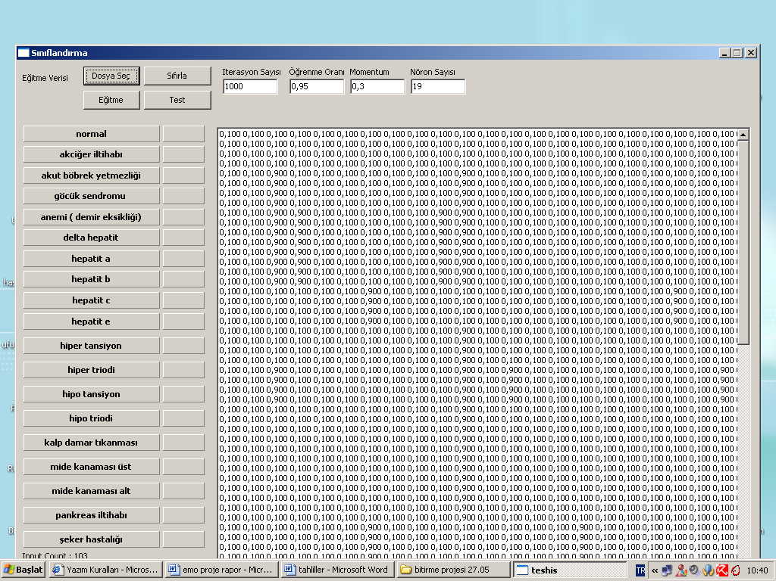

Şekil 1 Programın görüntüsü

Şekil.1 deki program görüntüsünden anlaşılacağı gibi, normal ve farklı hastalıkların bulgularından oluşmuş eğitme verileri önce kullanılır. Bu verilerle kullanılan 3 katmanlı YSA ağı ve Hatanın Geriye Yansıması algoritması ile eğiterek öğrenme işlemi sağlanır.

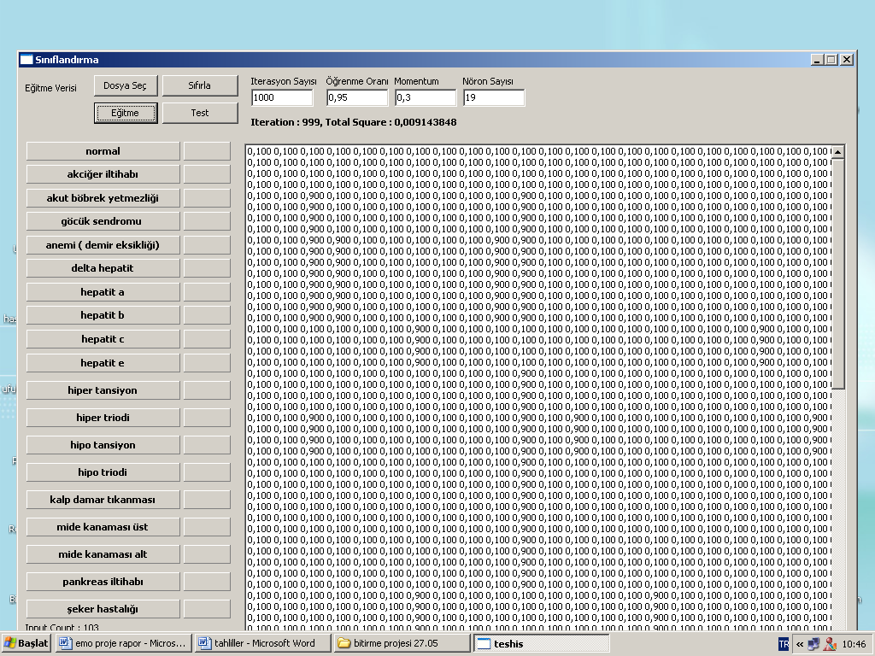

Şekil 2 Eğitme işlemi tamamlandığında programın görüntüsü

Şekil.2 deki program görüntüsünde eğitme işleminin tamamlanmış hali verilmiştir. Şekilden de anlaşılacağı üzere, eğitme iterasyon sayısı ve hata sonucu ekran da görülmektedir.

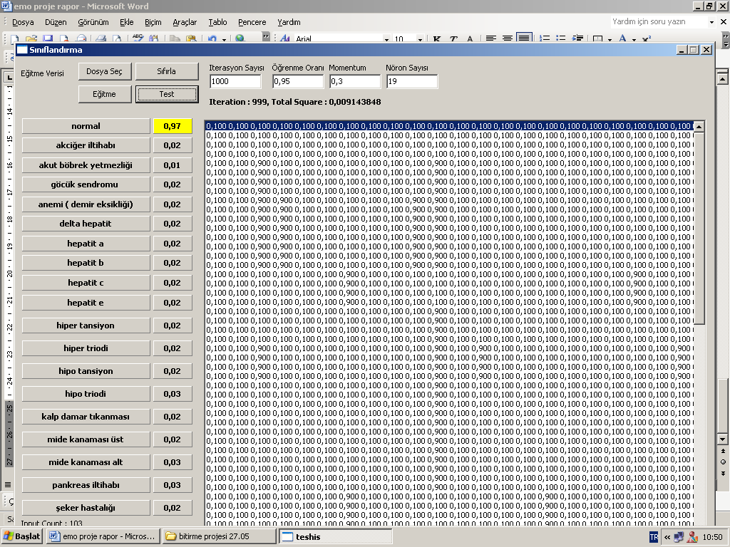

Şekil 3 Programın Test etme fazı

Şekil.3 teki program görüntümüzde eğitme işlemi tamamlandıktan sonra ki ilk test işleminin sonucu olarak normal olan veri grubunun sonucunu göstermektedir. Test fazında kullanılan verilerdeki ilk satırdaki veri grubu normal verilerden (hasta olmayan verilerden) oluştuğu için ekrandaki normal butonu sarı rengi alarak lojik 1 olur. Daha sonra farklı hastalıklara ait veri grupları eğitme işlemine tabi tutularak test edilir. Alttaki program görüntüsünde (Şekil.4 de) Hepatit-C hastalıklı olan veri grubunun test sonucu görülmektedir.

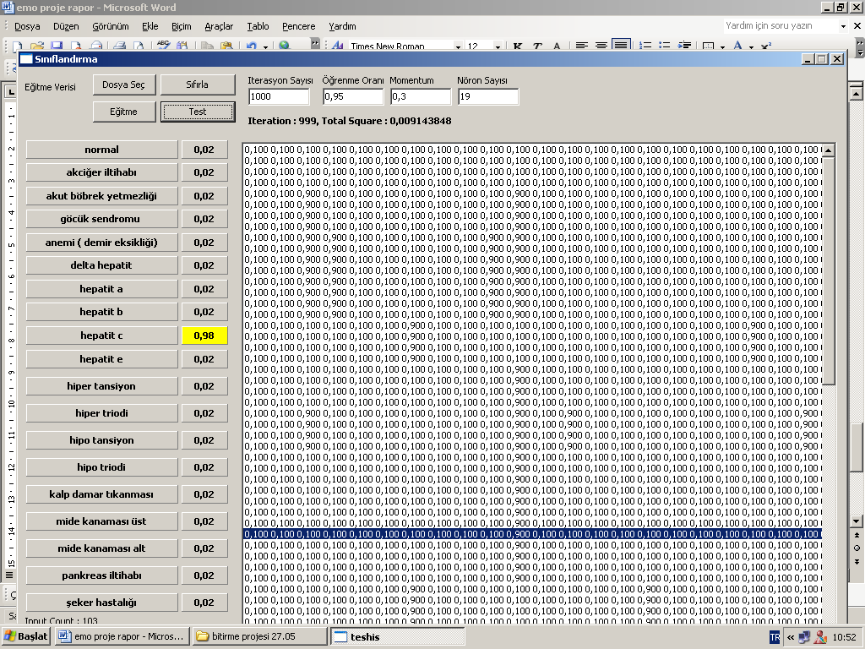

Şekil 4 Bir hastalık grubuna ait test sonucu

Yani bu Şekil.4 anlaşılacağı gibi bu hasta hepatit c hastalığına sahiptir. Kullanılan test verileri gerçekten hepatit c hastalığına sahip bir kişinin verileri olup programımız %98 tanıma oranında bu kişide Hepatit-C vardır demektedir. İstenirse aynı program kullanılarak her hasta grubuna ait farklı dosya verileri girilerek de tanılama rahatlıkla yapılabilir.

SONUÇ VE TARTIŞMA

Kullanılan programın yazılımı Pascal ile yazılmış olup, görsel bir programlama dili olan Delphinin alt yordamında bulunmaktadır. Görsel programlamayı kullanmamızın sebebi, kullanıcı kişinin bilgisayar mühendisi değil de bir sağlık elemanı olacağı düşüncesinden kaynaklanmıştır.
Proje sonunda, hastalıkların tanısı için yapılan tahlillerin daha kısa sürede değerlendirilmesini ve tahlillere göre de tanı koyulması ile doktorların daha hızlı karar vermesi ve olası riskli hastalık varsa bunun gözden kaçmasına engel olunabilir. Ayrıca Hasta yoğunluğunun çok olduğu hastanelerde hastaların daha az sürede beklemelerine neden olur. Bu çalışma bir ön-çalışma olup danışmanım ile ileriye dönük sadece iç hastalıklar değil diğer hastalıkları tanımaya yönelik geliştirilebilir.

